ΔΙΑΓΩΝΙΣΜΑ Β΄ ΤΕΤΡΑΜΗΝΟΥ ΣΤΑ ΜΑΘΗΜΑΤΙΚΑ
ΤΑΞΗ Β ΗΜΕΡΟΜΗΝΙΑ …………………………. ΟΜΑΔΑ Α ΒΑΘΜΟΣ ………………………..
ΟΝΟΜΑΤΕΠΩΝΥΜΟ …………………………………………………………………………………………………
------------------------------------------------------------------------------------------------------------------------------------------------------
1. Να εξετάσετε ποια από τα πιο κάτω ορίζουν συνάρτηση (2 μον)
α) β)
α. 1. α. 1.
β. 2. ……………….. 2. β. ………………………..
γ. 3. γ. 3.
δ.
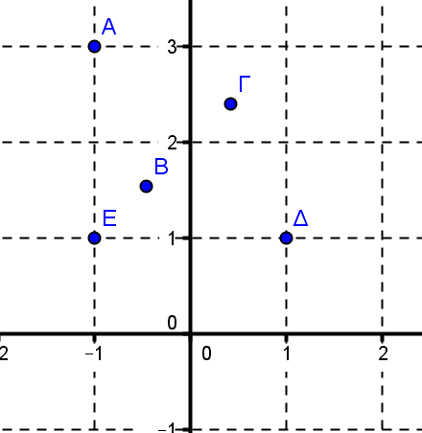
γ)

……………………….

δ) G= ……………………………..
2. Δίνεται η συνάρτηση με τύπο ψ= 3χ - 2
α) Να βρείτε το σημείο τομής της με τον άξονα χ΄χ.
β) Να εξετάσετε αν τα σημεία Α(-1,3) και Β(1,1) ανήκουν στη γραφική παράσταση της συνάρτησης.
γ) Να κατασκευάσετε τη γραφική παράσταση της συνάρτησης. (2,5 μον)

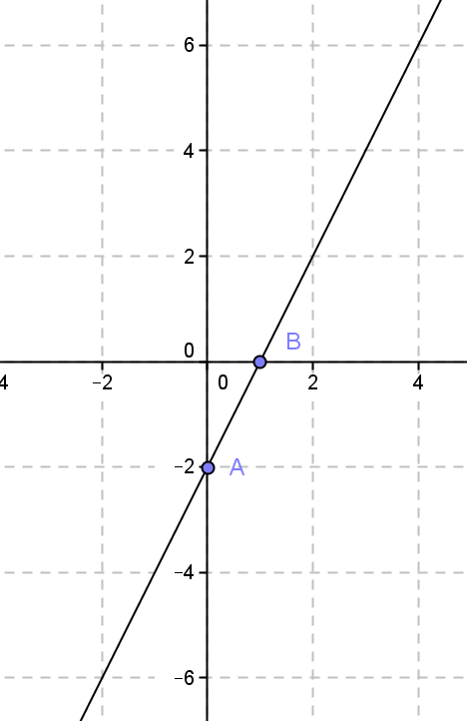
3. Δίνεται η γραφική παράσταση μιας γραμμικής συνάρτησης.
Να βρείτε:
α) Τα σημεία τομής της συνάρτησης με τους άξονες.

β) Ένα σημείο που ανήκει στην ευθεία.

γ) Ένα σημείο που δεν ανήκει στην ευθεία.

δ) Την κλίση της ευθείας.

ε) Τον τύπο της συνάρτησης. (2,5 μον)

4. Να βρείτε την κλίση των ευθειών: (1 μον)
α) ψ=-5χ+1 ……………………………………………………………………………………………………………………………………………….
β) 3ψ-2=6χ ……………………………………………………………………………………………………………………………………………..
γ) ψ=8 ………………………………………………………………………………………………………………………………………………..
δ) χ=-7 ………………………………………………………………………………………………………………………………………………..

5. Να βρείτε την εξίσωση της ευθείας αν :
α) περνά από το σημείο Β(1,-3) και έχει κλίση 4

β) περνά από τα σημεία Α(-1,3) και Β(0,2) (2 μον)

6. Να εξετάσετε ποιο από τα πιο κάτω ζεύγη αριθμών α) χ=-1,ψ=9 β) χ=1,ψ=3 είναι η λύση του συστήματος
χ-2ψ=-5
3χ+ψ=6 (2 μον)

7. Να λύσετε το σύστημα:
Χ+3ψ=24
2χ+ψ=3

(3 μον)

8. Ποσό € 76 θα μοιραστεί σε 12 παιδιά αγόρια και κορίτσια. Κάθε αγόρι θα πάρει € 7 ευρώ και κάθε κορίτσι € 5.
Πόσα είναι τα αγόρια και πόσα τα κορίτσια ; (Να λύσετε το πρόβλημα με σύστημα)

(3 μον)

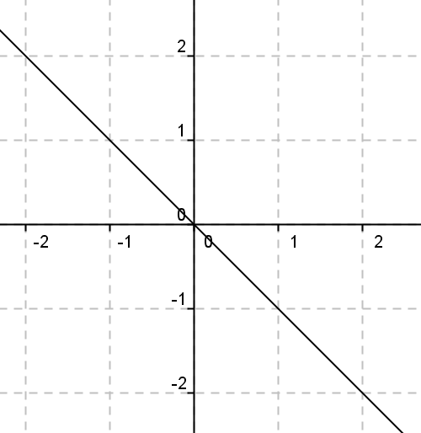
9. Να βάλετε σε κύκλο τη σωστή απάντηση. Η εξίσωση της ευθείας στο πιο κάτω σχήμα είναι :

α) ψ=χ β) ψ=-χ+4 γ) ψ=-χ δ) ψ=0

(1 μον)

10. Ένας επαγγελματίας οδηγός εισπράττει καθημερινά 20 ευρώ για φαγητό και επιπλέον 0,32 ευρώ για κάθε χιλιόμετρο που καλύπτει. Να γράψετε τον τύπο που υπολογίζει την καθημερινή είσπραξη του οδηγού.
(1 μον)

ΓΥΜΝΑΣΙΟ ΖΑΚΑΚΙΟΥ ΣΧΟΛΙΚΗ ΧΡΟΝΙΑ 2012-2013
ΔΙΑΓΩΝΙΣΜΑ Β΄ ΤΕΤΡΑΜΗΝΟΥ ΣΤΑ ΜΑΘΗΜΑΤΙΚΑ
ΤΑΞΗ Β ΗΜΕΡΟΜΗΝΙΑ ………………………………… ΟΜΑΔΑ Β ΒΑΘΜΟΣ ………………………..
ΟΝΟΜΑΤΕΠΩΝΥΜΟ …………………………………………………………………………………………………
------------------------------------------------------------------------------------------------------------------------------------------------------
1. Να εξετάσετε ποια από τα πιο κάτω ορίζουν συνάρτηση (2 μον)
α) β)
α. 1. α. 1.
β. 2. ……………….. 2. β. ………………………..
γ. 3. γ. 3.
4.

γ)

……………………….

δ) G= ……………………………..
2. Δίνεται η συνάρτηση με τύπο ψ= 3χ - 1
α) Να βρείτε το σημείο τομής της με τον άξονα ψ΄ψ.
β) Να εξετάσετε αν τα σημεία Α(-1,-5) και Β(2,5) ανήκουν στη γραφική παράσταση της συνάρτησης.
γ) Να κατασκευάσετε τη γραφική παράσταση της συνάρτησης.

(2,5 μον)

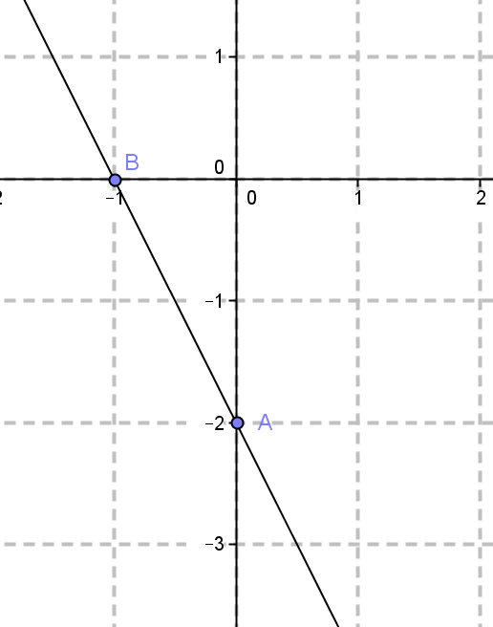
3. Δίνεται η γραφική παράσταση μιας γραμμικής συνάρτησης.
Να βρείτε:
α) Τα σημεία τομής της συνάρτησης με τους άξονες.

β) Ένα σημείο που ανήκει στην ευθεία.

γ) Ένα σημείο που δεν ανήκει στην ευθεία.

δ) Την κλίση της ευθείας.

ε) Τον τύπο της συνάρτησης. (2,5 μον)

4. Να βρείτε την κλίση των ευθειών: (1 μον)
α) ψ=-χ+3 ……………………………………………………………………………………………………………………………………………….
β) 4ψ-2=7χ ……………………………………………………………………………………………………………………………………………..
γ) ψ=5 ………………………………………………………………………………………………………………………………………………..
δ) χ=-1 ………………………………………………………………………………………………………………………………………………..
5. Να βρείτε την εξίσωση της ευθείας αν :
α) περνά από το σημείο Β(1,4) και έχει κλίση -2

β) περνά από τα σημεία Α(-2,4) και Β(0,3)
(2 μον)

6. Να εξετάσετε ποιο από τα πιο κάτω ζεύγη αριθμών α) χ=-1,ψ=4 β) χ=3,ψ=-2 είναι η λύση του συστήματος
3χ+2ψ=5
Χ-3ψ=9

(2 μον)

7. Να λύσετε το σύστημα:
2χ-ψ=5
χ+3ψ=6
(3 μον)

8. Σε μια εκδρομή πήραν μέρος 14 άτομα άντρες και γυναίκες. Κάθε άντρας πλήρωσε € 50 ευρώ και κάθε γυναίκα
€ 30 ευρώ. Αν όλοι μαζί πλήρωσαν € 540 ευρώ, πόσοι ήταν οι άντρες και πόσες οι γυναίκες ;
(Να λύσετε το πρόβλημα με σύστημα)

(3 μον)

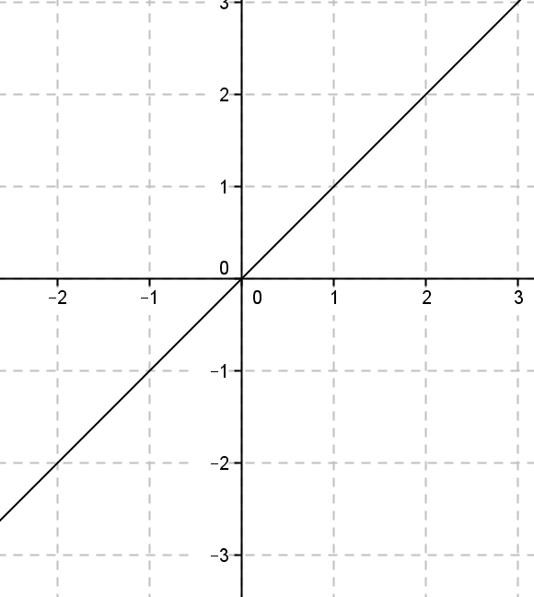
9. Να βάλετε σε κύκλο τη σωστή απάντηση. Η εξίσωση της ευθείας στο πιο κάτω σχήμα είναι :

α) ψ=-χ β) ψ=-χ+4 γ) ψ=χ δ) ψ=0

(1 μον)

10. Ένας επαγγελματίας οδηγός εισπράττει καθημερινά 20 ευρώ για φαγητό και επιπλέον 0,32 ευρώ για κάθε χιλιόμετρο που καλύπτει. Να γράψετε τον τύπο που υπολογίζει την καθημερινή είσπραξη του οδηγού.

(1 μον)

